Министерство образования Республики Беларусь

Учреждение образования «Белорусский государственный технологический университет»

Факультет информационных технологий

Кафедра информационных систем и технологий

**Электронная тетрадь**

Встроенные системы

|  |
| --- |
| Выполнил: |
| студент 4 курса 1 группы |
| специальности ИСиТ |
| Бесман А.А. |
| Проверил |
| Королев А.А. |

Минск 2021

**Лабораторная работа №1**

**Тема: Ознакомление с устройством Arduino и его комплектующими**

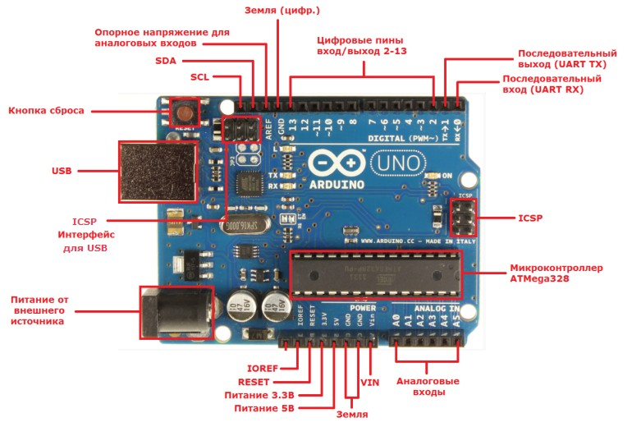

Рисунок 1.1 Схема платы Arduino Uno

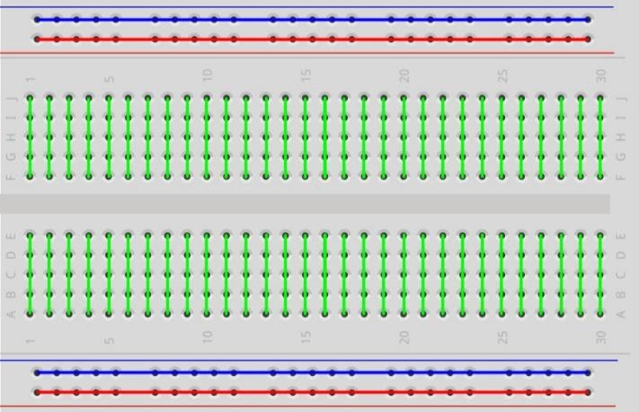

Рисунок 1.2 Схема соединений DashBoard

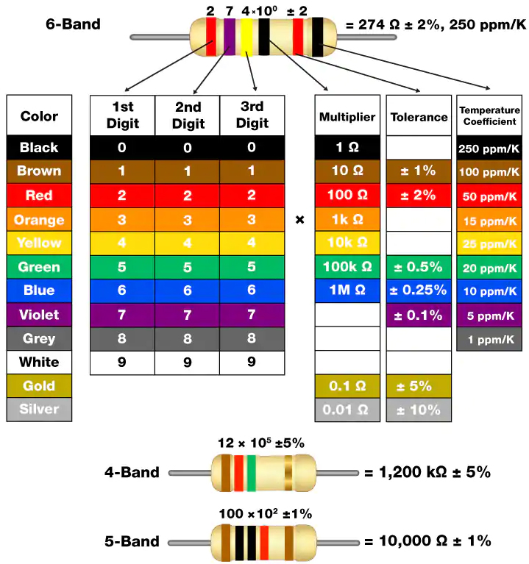

Рисунок 1.3 Схема чтения сопротивления резисторов

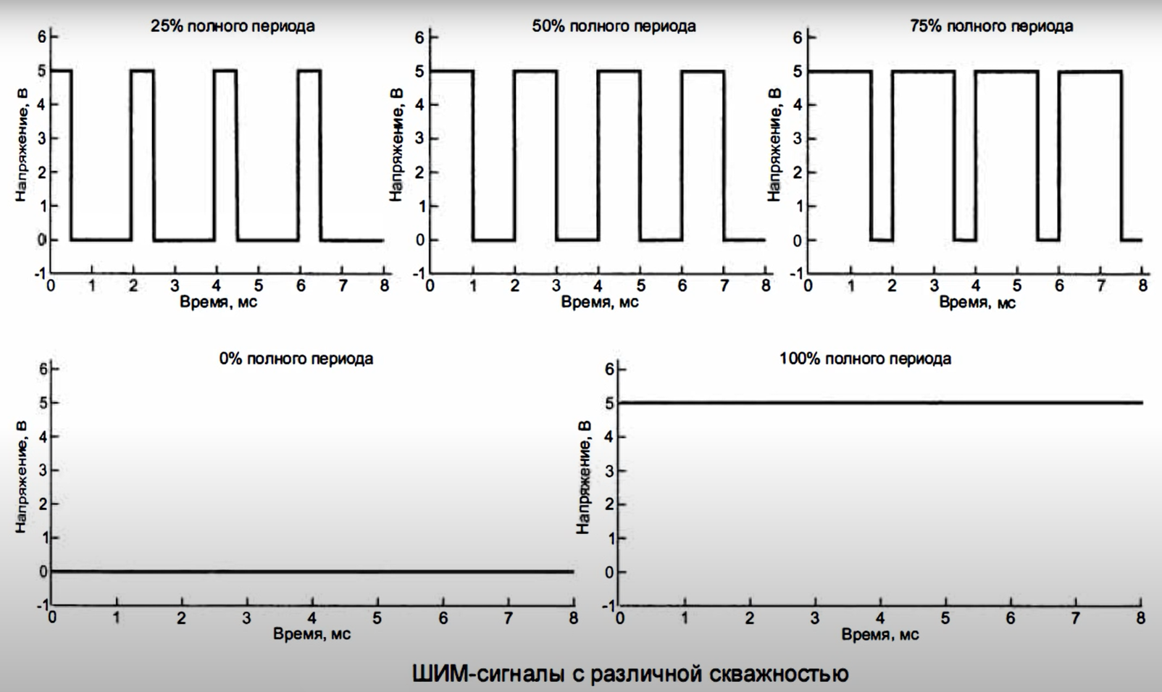

Рисунок 1.4 ШИМ сигнал

Инструменты:

1. Вольтметр – измерение напряжение
2. Амперметр – измерение силы тока
3. Конденса́тор — двухполюсник с постоянным или переменным значением ёмкости и малой проводимостью; устройство для накопления заряда и энергии электрического поля. Номинал в пФ записан на корпусе. Первые 2 цифры — основание, 3-я — множитель. Пример: 220 = 22 × 10^0 пФ = 22 пФ
4. Рези́стор — пассивный элемент электрических цепей, обладающий определённым или переменным значением электрического сопротивления, предназначенный для линейного преобразования силы тока в напряжение и напряжения в силу тока, ограничения тока, поглощения электрической энергии и др
5. Дио́д — двухэлектродный электронный компонент, обладающий различной электрической проводимостью в зависимости от полярности приложенного к диоду напряжения
6. Светодиод - [полупроводниковый прибор](https://ru.wikipedia.org/wiki/%D0%9F%D0%BE%D0%BB%D1%83%D0%BF%D1%80%D0%BE%D0%B2%D0%BE%D0%B4%D0%BD%D0%B8%D0%BA%D0%BE%D0%B2%D1%8B%D0%B5_%D0%BF%D1%80%D0%B8%D0%B1%D0%BE%D1%80%D1%8B) с [электронно-дырочным переходом](https://ru.wikipedia.org/wiki/P-n-%D0%BF%D0%B5%D1%80%D0%B5%D1%85%D0%BE%D0%B4), создающий [оптическое излучение](https://ru.wikipedia.org/wiki/%D0%9E%D0%BF%D1%82%D0%B8%D1%87%D0%B5%D1%81%D0%BA%D0%BE%D0%B5_%D0%B8%D0%B7%D0%BB%D1%83%D1%87%D0%B5%D0%BD%D0%B8%D0%B5) при пропускании через него электрического тока в прямом направлении
7. Кнопка - простой, всем известный механизм, замыкающий цепь пока есть давление на толкатель

Ток протекает положительного полюса к отрицательному.

Характеристики Arduino UNO R3

* Микроконтроллер: ATmega328
* Тактовая частота: 16 МГц
* Напряжение логических уровней: 5 В
* Входное напряжение питания: 7–12 В
* Портов ввода-вывода общего назначения: 20
* Максимальный ток с порта ввода-вывода: 40 мА
* Максимальный выходной ток порта 3.3 В: 50 мА
* Максимальный выходной ток порта 5 В: 800 мА
* Портов с поддержкой ШИМ: 6
* Портов, подключённых к АЦП: 6
* Разрядность АЦП: 10 бит
* Flash-память: 32 КБ
* [EEPROM-память](https://xn--18-6kcdusowgbt1a4b.xn--p1ai/eeprom-arduino/): 1 КБ
* Оперативная память: 2 КБ
* Габариты (размер Arduino Uno): 69×53 мм

Основные пины:

|  |  |  |  |
| --- | --- | --- | --- |
| **Пин ардуино** | **Адресация в скетче** | **Специальное назначение** | **ШИМ** |
| Цифровой пин 0 | 0 | RX |  |
| Цифровой пин 1 | 1 | TX |  |
| Цифровой пин 2 | 2 | Вход для прерываний |  |
| Цифровой пин 3 | 3 | Вход для прерываний | ШИМ |
| Цифровой пин 4 | 4 |  |  |
| Цифровой пин 5 | 5 |  | ШИМ |
| Цифровой пин 6 | 6 |  | ШИМ |
| Цифровой пин 7 | 7 |  |  |
| Цифровой пин 8 | 8 |  |  |
| Цифровой пин 9 | 9 |  | ШИМ |
| Цифровой пин 10 | 10 | SPI (SS) | ШИМ |
| Цифровой пин 11 | 11 | SPI (MOSI) | ШИМ |
| Цифровой пин 12 | 12 | SPI (MISO) |  |
| Цифровой пин 13 | 13 | SPI (SCK)  К выходу также подсоединен встроенный светодиод (есть в большинстве плат Arduino) |  |

Аналоговые пины:

|  |  |  |
| --- | --- | --- |
| Пин | Адресация в скетче | Специальное назначение |
| Аналоговый пин A0 | A0 или 14 |  |
| Аналоговый пин A1 | A1 или 15 |  |
| Аналоговый пин A2 | A2 или 16 |  |
| Аналоговый пин A3 | A3 или 17 |  |
| Аналоговый пин A4 | A4 или 18 | I2C (SCA) |
| Аналоговый пин A5 | A5 или 19 | I2C (SCL) |